图书情报检索与统计平台实训技术文档（版本2）
《NoSQL数据库技术与应用（第2版）》第 3 章 MongoDB 基础操作实训
班级：XXX 学号：XXX 姓名：XXX 实训日期：2026 年 10 月 25 日

一、项目概述

（一）项目背景
某高校图书馆计划建设「图书情报检索与统计平台」，集中管理馆藏图书与读者借阅流水，提供多维检索与统计服务。本项目以 MongoDB 为核心，按「部署—建模—检索—统计—程序—验收」六个任务依次推进，完整走通文档数据库的工程应用链路。

（二）业务目标
平台围绕 16 项功能（F1—F16）落地：部署 27017 端口的数据库服务；存储图书、读者、借阅流水数据；实现精确、范围、组合、模糊及字段存在性检索；支持排序、分页与投影；提供分类统计、热门排行、借阅趋势与多集合联合分析并落库；建立索引与权限体系；开发 PyMongo 命令行程序，并用图形化工具完成验收与数据导出。

（三）组内分工
成员 | 分工
XXX（组长） | MongoDB 部署、数据建模与数据录入
XXX | 检索功能、统计管道与权限配置
XXX | PyMongo 程序开发、文档编写与验收
表 1 组内分工

二、环境与数据建模

（一）部署关键参数
实训运行于 Ubuntu 22.04（x86_64），部署 MongoDB 7.0.21 社区版与 mongosh 2.5.2，可执行目录已写入 PATH，任意终端可直接执行 mongod / mongosh。数据目录采用自定义路径 /home/user/mongodb-data，通过启动参数指定：
mongod --dbpath /home/user/mongodb-data --port 27017 --bind_ip 127.0.0.1 --auth --logpath /home/user/mongodb-data/mongod.log --fork
服务启动后日志输出「mongod startup complete」完成标志；启用 --auth 后重启，未授权访问被拒绝，端口为 27017。启动日志截图见图 1。
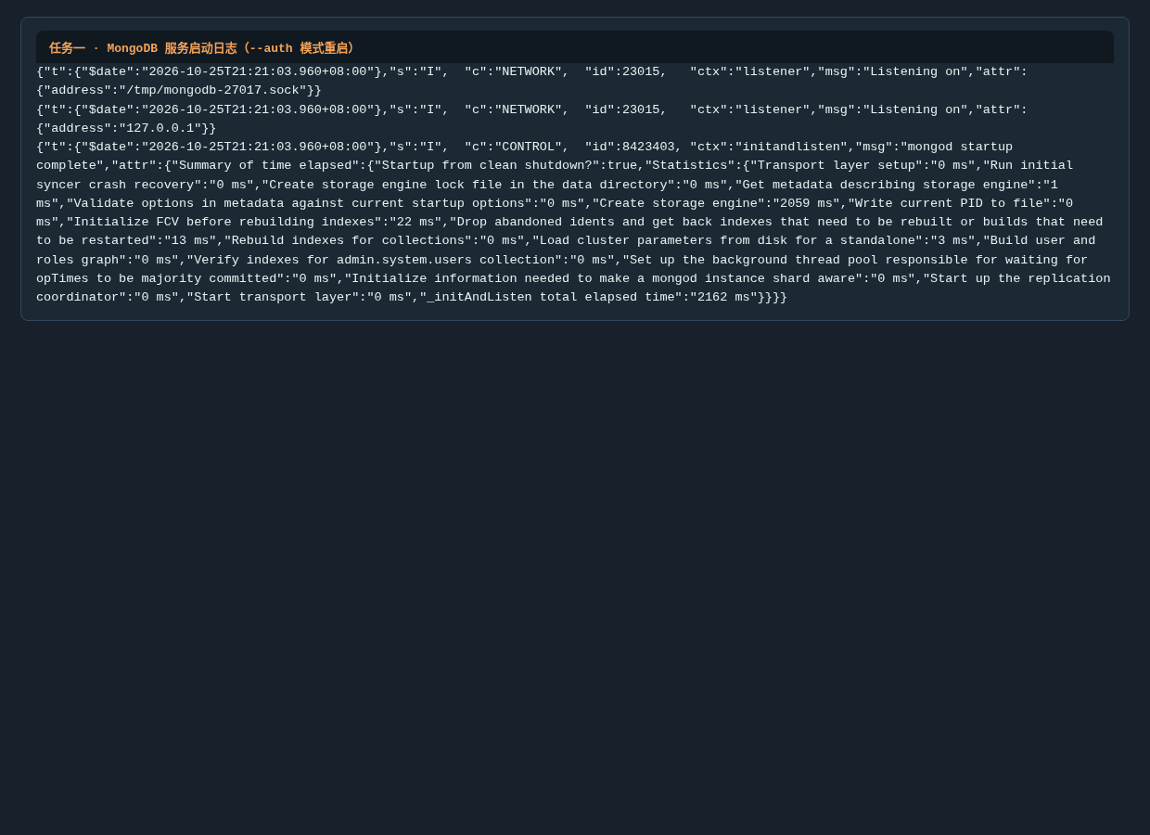
图 1 MongoDB 服务启动日志（--auth 模式）

（二）四个业务集合设计
在 library 库中建立 books、readers、borrow_logs、category_stats 四个集合：books 保存 ISBN、书名、作者、出版社、类别、价格、库存、评分、标签数组、出版日期与借阅次数；readers 保存借阅证号、姓名、学院、邮箱、电话、借阅等级、注册时间与偏好类别；borrow_logs 为借阅流水；category_stats 存放分类统计输出。

（三）三种特殊集合实现
特殊集合 | 创建方式 | 关键配置
book_logs（固定集合） | createCollection + capped | 容量 1048576 字节，最多 1000 条文档
borrow_logs（时间序列集合） | createCollection + timeseries | timeField=borrow_date；granularity=hours；expireAfterSeconds=63072000
book_in_stock（视图） | createView + 聚合管道 | 基于 books，过滤 stock 大于 0 的图书
表 2 三种特殊集合配置
数据录入按 ST-2.3 执行：用 insertOne 单独录入首条图书（观察返回的 _id），其余以 insertMany 批量写入；books 20 条、readers 16 条、borrow_logs 66 条，各集合数量核对一致。集合列表含类型标记，见图 2。
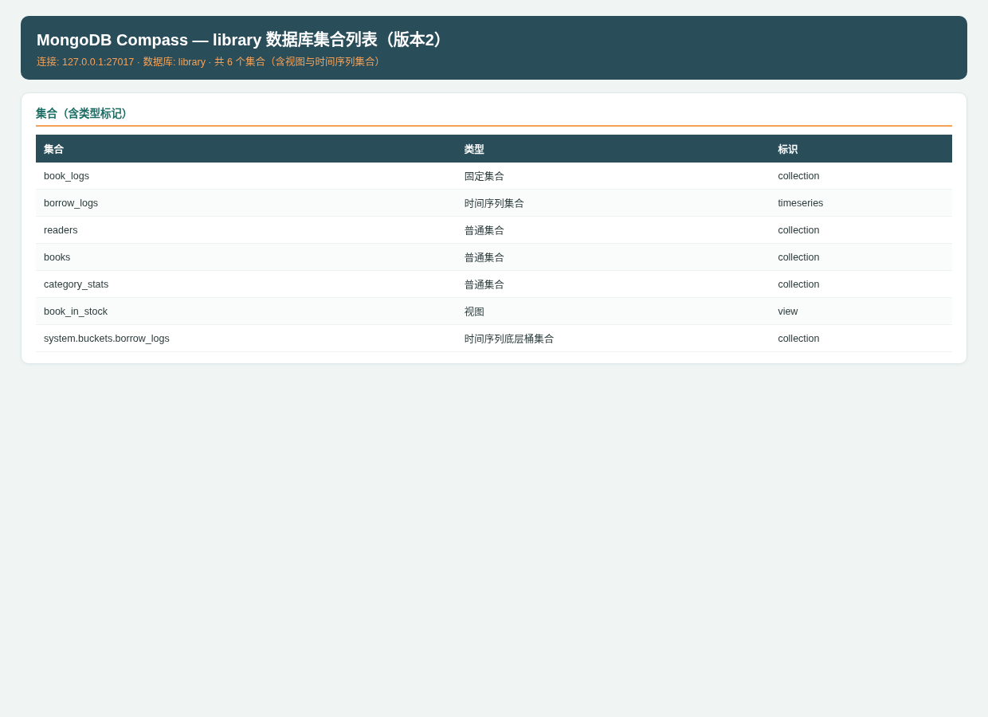
图 2 Compass 集合列表（含时间序列/固定集合/视图类型标记）

（四）索引设计
为高频查询字段建立 5 个索引：isbn 唯一索引（重复 ISBN 插入被拒绝，错误码 11000）、title 单键索引、category 单键索引、tags 多键索引、category+price 复合索引。explain 对比：isbn 精确查询有索引时走 IXSCAN（仅扫描 1 条文档），删除索引后走 COLLSCAN（扫描全部 20 条文档），索引显著降低扫描量。

三、功能实现

（一）任务三 · 检索功能实现
在 library 库实际执行 16 条查询与 7 条更新删除操作。基础检索 Q1—Q6 覆盖 $gt、$lt、$eq、$eq:null、$nin、$in；组合检索 Q7—Q12 覆盖 $and、$or、$regex、$all、$size、$exists；结果处理 Q13—Q16 覆盖 $type、sort+limit、投影、distinct。关键结果：定价 80 元以上 9 本、库存不足 10 本 9 本、email 为空 3 人、计算机/经济管理类 10 本、评分 4.0 以上且计算机类 6 本、书名含 Python 2 本、恰好 3 个标签 11 本、图书类别 5 类。更新删除 U1—U4（$inc、$mul、$currentDate、$unset）与D1—D3（deleteOne、deleteMany、replaceOne）均记录受影响文档数；D2 清理逾期记录前先执行预览查询（8 条）。执行结果见图 3、图 4。
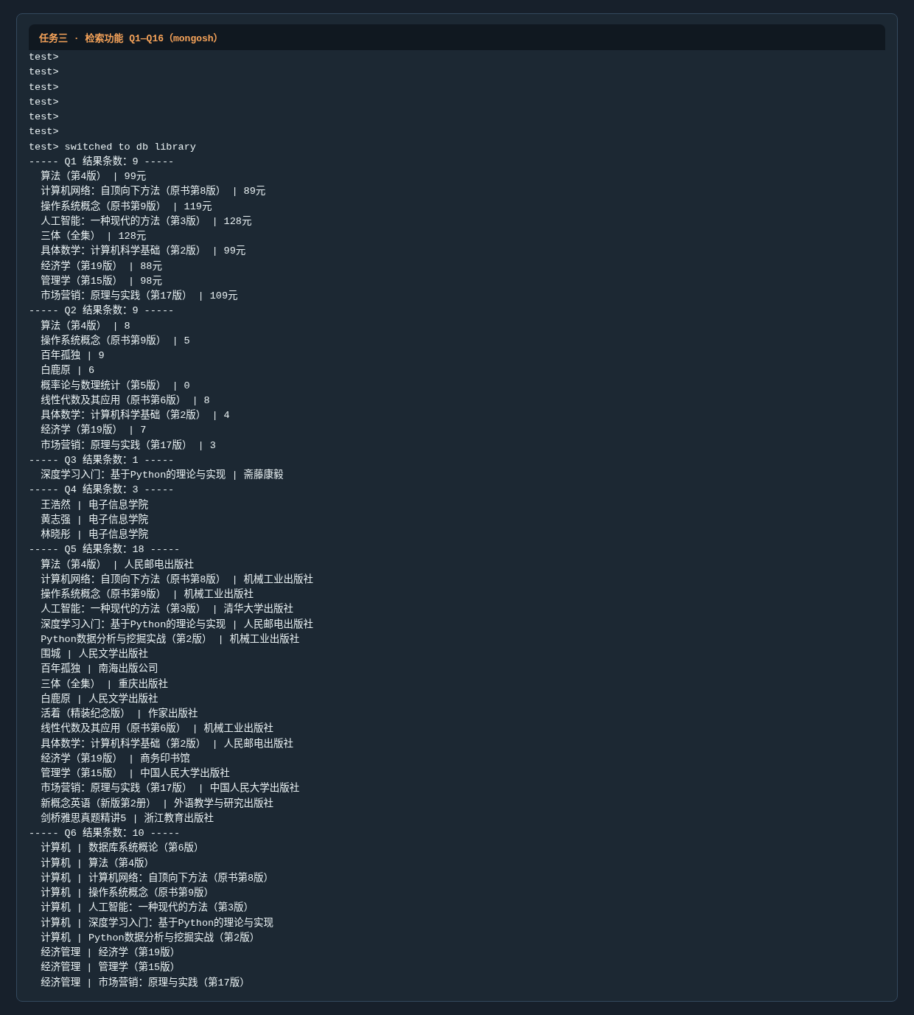
图 3 任务三检索功能 Q1—Q16 执行结果
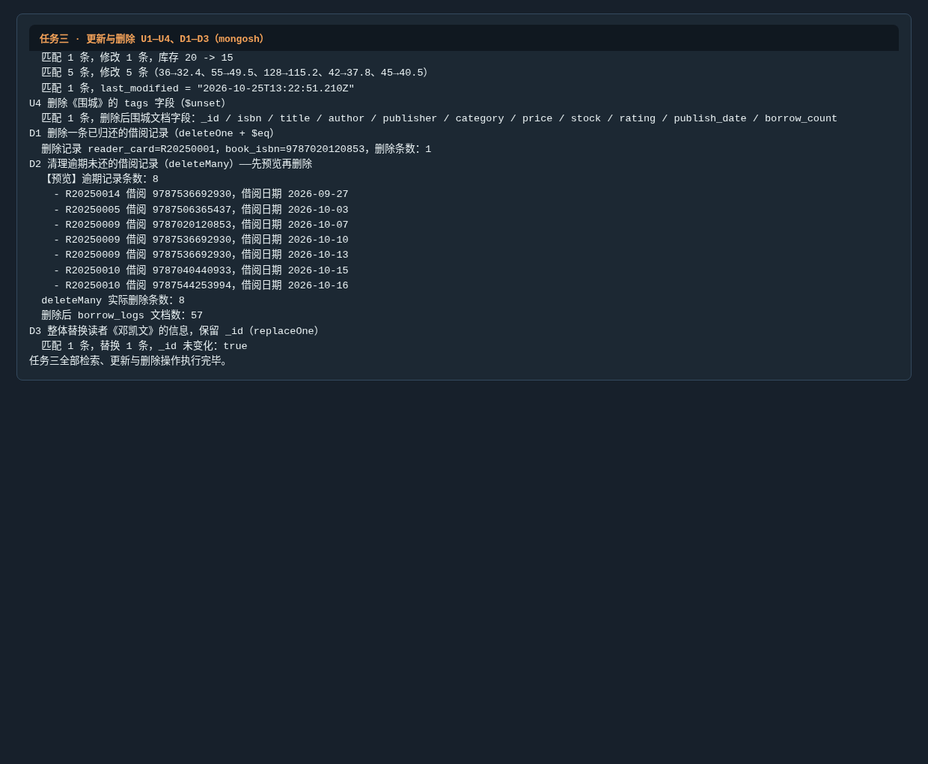
图 4 任务三更新与删除 U1—U4、D1—D3 执行结果

（二）任务四 · 统计分析与权限管理
完成 9 条聚合管道：A1 按类别统计数量与平均评分（5 组：计算机 7、文学 5、数学 3、经济管理 3、外语 2）；A2 出版社数量 TOP5（$topN）；A3 文档数最多类别为计算机（7 本）；A4 评分最高 3 本为三体、深度学习入门、算法（均 4.9 分，输出书名与借阅次数）；A5 每本书销售额用 $multiply+$round 计算，三体以 115.2×17=1958.4 元居首；A6 按年份统计借阅量（2025 年 38 次、2026 年 28 次，格式化为「2026年」）；A7 读者借阅 TOP5（R20250001 借 6 次居首）；A8 用 $lookup 关联读者产出学院借阅量排行（计算机学院 16 次第一）；A9 用 $merge 将分类统计写入 category_stats（5 条）。权限管理创建只读账号 libReader（read）与读写账号 libWriter（readWrite+dbAdmin），重启启用 --auth 后验证：libReader 读成功、写被拒（Unauthorized），libWriter 读写均成功。聚合与权限验证截图见图 5、图 6。
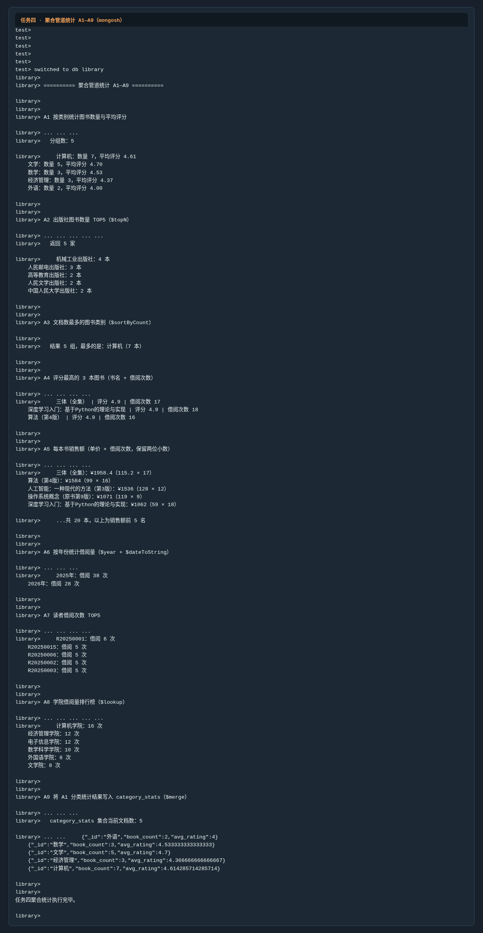
图 5 任务四聚合管道 A1—A9 执行结果

图 6 任务四用户与权限验证结果

（三）任务五 · PyMongo 应用程序开发
开发 6 个 Python 源文件：mongodb_connect.py（连接参数统一定义，使用 libWriter 账号认证连接）、book_manager.py（图书增删改查、价格区间检索、评分排行、关键字检索）、reader_manager.py（读者列表、学院统计、等级分布）、borrow_manager.py（借阅登记、归还处理、逾期查询）、stat_manager.py（分类统计、借阅趋势、畅销榜）、main.py（菜单式交互主程序，15 个功能项）。程序启动打印连接状态与各集合文档总数，数据变更打印受影响文档数，查询无结果给出提示，退出前关闭连接。运行结果见图 7。
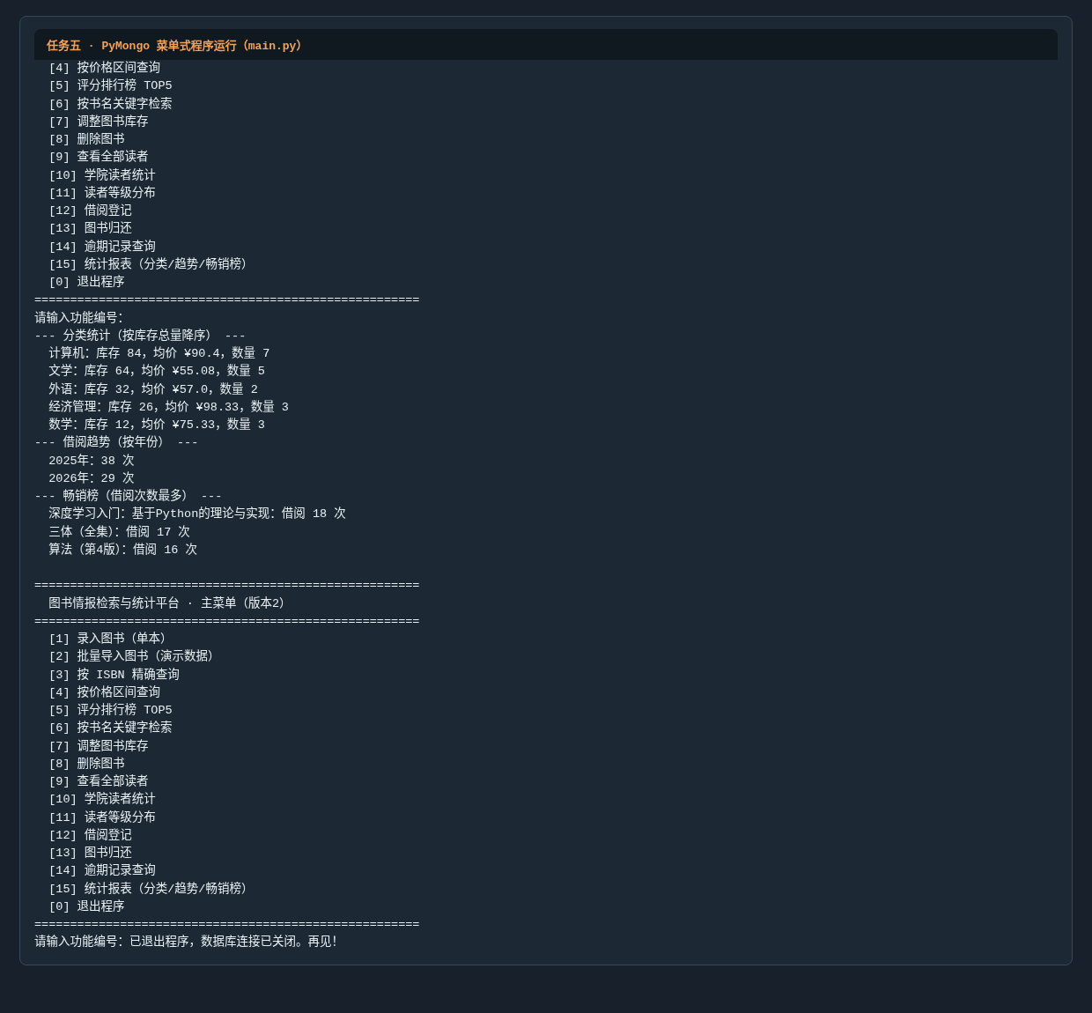
图 7 主程序菜单与功能运行结果

（四）任务六 · 验收交付
导出 category_stats（5 条）与 books（20 条全字段）数据文件；用独立查询对任务三、任务四关键结果逐项核对，6 项全部一致（详见表 3）；完成 Compass 图形化核对截图与本技术文档。

四、问题与核对

（一）调试难点 1：时间序列集合创建时 expireAfterSeconds 参数位置报错
建库脚本将 expireAfterSeconds 放在 timeseries 子文档内，执行时报「BSON field 'create.timeseries.expireAfterSeconds' is an unknown field」（IDLUnknownField），时间序列集合创建失败。排查：对照 MongoDB 7.0 的 createCollection 语法，确认过期时间属于集合顶层选项而非 timeseries 子文档；修改为将 expireAfterSeconds: 63072000 置于顶层后，集合创建成功，getCollectionInfos 查询到过期配置生效。

（二）调试难点 2：时间序列集合不支持 update 操作
归还处理需要对借阅流水执行状态更新，报错「Cannot perform an update on a time-series collection that does not have a metaField」（错误码 72）。排查确认：未定义 metaField 的时间序列集合禁止 update。处理方式：借阅流水采用「删除借出记录 + 插入已归还记录」等价实现状态变更，图书库存回库（+1）改用 update_many 完成，业务逻辑不变。

（三）命令行与 Compass 结果核对
用独立查询（等价 Compass 图形化验证）对关键结果逐项复核，全部一致：
核对项 | 命令行结果 | 独立查询结果 | 是否一致
Q1 定价 80 元以上 | 9 条 | 9 条 | 一致
Q2 库存不足 10 本 | 9 条 | 9 条 | 一致
Q7 评分 4.0 以上且计算机类 | 6 条 | 6 条 | 一致
Q14 评分排行前 5 | 5 条 | 5 条 | 一致
A1 分类统计分组 | 5 组 | 5 组 | 一致
视图 book_in_stock 数据量 | 19 条 | 19 条 | 一致
表 3 命令行与独立查询核对记录

